MANUAL DE UTILIZARE
POMPA DE STROPIT 2 IN 1 CU ACUMULATOR SI MANUALA 16 L

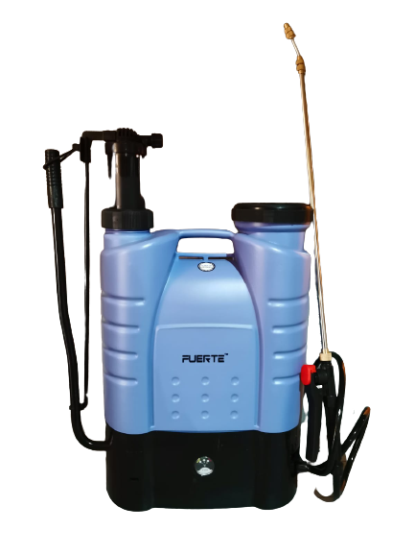


INFORMATII REPARATII IN GARANTIE PE ULTIMA PAGINA

Stimate client,
Va multumim pentru achizitionarea acestui produs Fuerte fabricat conform celor mai inalte standarde de siguranta si de functionare.
DOMENIU DE UTILIZARE
Pompa de stropit cu acumulator este un aparat robust si sigur destinat:
- Pulverizarii fertilizatorilor lichizi si a solutiilor pentru combaterea daunatorilor in gradinile de legume, livezile de pomi fructiferi, suprafete agricole, gospodarie.
- Operatiunilor de deratizare, dezinsectie si dezinfectie in spatii publice, hoteluri
MASURI DE SIGURANTA SPECIFICE POMPEI DE STROPIT
 ATENTIE! Utilizati imbracaminte, manusi si masca de protectie pentru a evita contactul cu substantele pulverizate.
- Este interzisa utilizarea lichidelor fierbinti pentru pulverizare.
- Este interzisa pulverizarea lichidelor inflamabile. Pericol de explozie sau incendiu.
- Nu pulverizati in directia altor persoane, animale sau alimente.
- Dupa o perioada mai lunga de utilizare continua sau de depozitare, ungeti cu vaselina sistemul de actionare al pompei, pentru a evita blocajele.
PARTI COMPONENTE
- Furtun de cauciuc 120 cm
- Maner
- Capac de rezervor pentru lichid
- Rezervor pentru lichid
- Conexiune pentru furtun de cauciuc
- Indicator electronic de incarcare a acumulatorului
- Orificiu de montaj al tijei de antrenare manuala
- Duza de pulverizare
- Tija de antrenare manuala
- Lance telescopica 85 cm
- Corpul pompei manual
- Parghie de actionare
- Bretele
- Buton intrerupator pentru functionare automata
- Reglaj de debit (in cazul functionarii automate)
- Port pentru incarcator
- Incarcator pentru accumulator

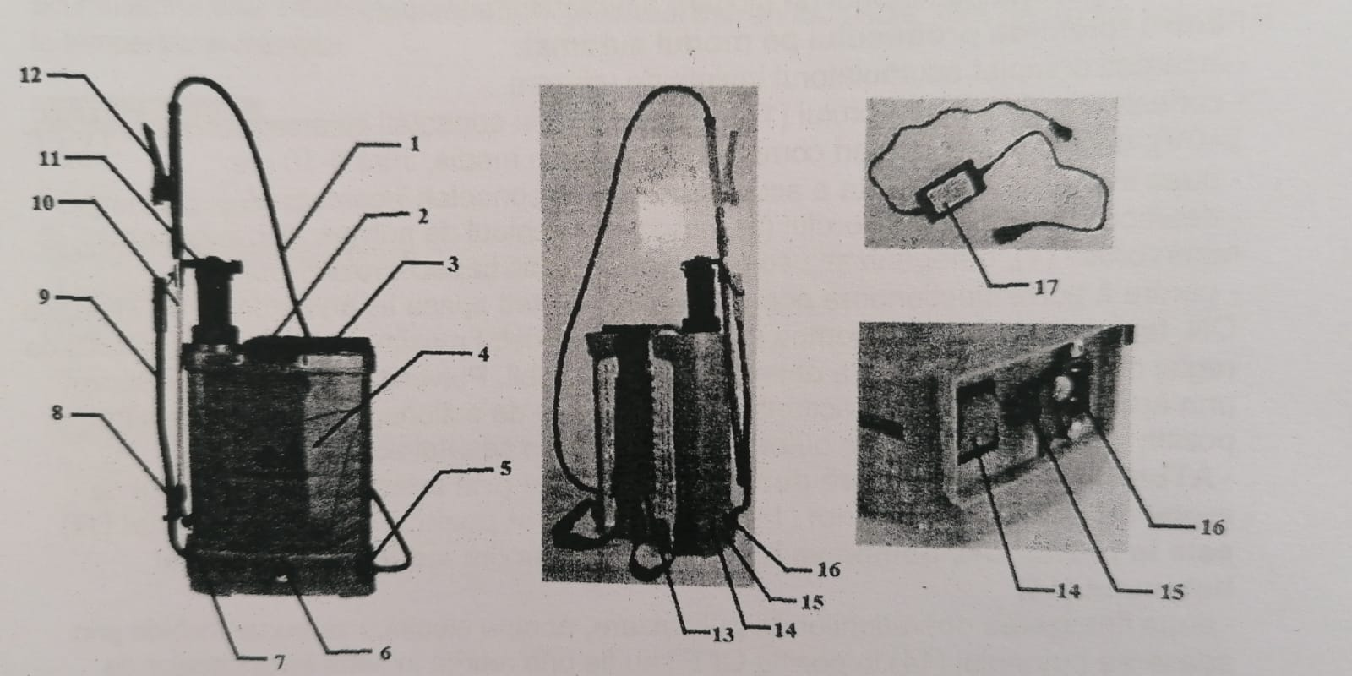

INSTRUCTIUNI DE UTILIZARE
Produsul poate fi folosit atat pe modul manual, cat si pe modul automat.
Lancea produsului este extensibila. Pentru a regla lungimea acesteia, stabiliti mansonul de fixare amplasat pe lance prin desfiletarea partiala a piulitelor de bronz si trageti de capetele lancei pentru a o lungi, respectiv strangeti-o pentru a o scurta. Dupa reglarea lungimii, strangeti mansonul de fixare prin infiletarea piulitelor de bronz.
Pentru folosirea produsului pe modul manual:
- Desfaceti capacul rezervorului(3), introduceti lichidul de pulverizat in interiorul rezervorului (4), omogenizati usor si inchideti etans capacul rezervorului(3). Culisati tija de antrenare (9) pentru crearea presiunii si pulverizati lichidul de pulverizat prin apasarea parghiei de actionare(12). Parghia de actionare poate fi blocata in pozitia deschis apasand pe butonul de blocare din capatul acesteia.
Pentru folosirea produsului pe modul automat:
- Incarcati complet acumulatorul inainte de utilizare
- Conectati mufa incarcatorului(17) in portul (16) si conectati incarcatorul in prize (220-240V); durata unei incarcari complete dureaza in medie, intre 8-10 ore
- Dupa incarcarea completa a acumulatorului, deconectati incarcatorul
- Desfaceti capacul rezervorului (3), introduceti lichidul de pulverizat in interiorul rezervorului (4), omogenizati usor si inchideti etans capacul rezervorului (3)
- Pentru a porni functionarea pompei electrice puteti apasa fie pe butonul (14) in pozitia ON,fapt care va face ca pompa sa furnizeze un debit maxim, sau puteti roti butonul de reglaj de debit (15) pentru a obtine un debit reglabil. Parghia de actionare poate fi blocata in pozitia deschis apasand pe butonul de blocare din capatul acestuia.
- ATENTIE! In cazul in care doriti un debit setat prin intermediul butonului de reglaj de debit (15), butonul (14) trebuie sa fie in pozitia OFF. Daca butonul (4) este in pozitia ON, pompa va furniza debitul maxim indiferent de reglajul butonului( 15)
- Dupa finalizarea operatiunilor de pulverizare, pompa electrica se poate inchide prin apasarea butonului( 14) in pozitia OFF sau fie prin rotirea in sens invers acelor de ceasornic a butonului de reglaj de debit (15) pana se aude un mic clic.
ATENTIE! Respectati normele de protectie, manipulare, depozitare si avertismentele ce sunt prescrise substantelor toxice (in cazul in care se pulverizeaza astfel de substante).
Alegeti capul de pulverizat in corespondenta cu specificul operatiunii de stropire. Sunt livrate 5 modele de duze de pulverizare:
- Duza cu 5 gauri
- Duza cu 4 gauri
- Duza conica
- Duza conica dubla
- Duza evantai
CURATARE SI INTRETINERE
Curatare
- Dupa utilizare se goleste complet rezervorul si se spala instalatia si accesoriile demontate, dupa care se remonteaza. Lubrifiati si introduceti cu grija pistonul de cauciuc in cilindru astfel incat marginile acestuia sa nu se indoaie si sa nu se deterioreze.
- NU utilizati solventi (ca de exemplu: petrol si derivati, alcool) intrucat acestia pot deteriora partile din plastic.
Intretinere
Aceasta pompa de stropit a fost proiectata astfel incat sa poata fi utilizata pentru o perioada lunga de timp cu un minimum de intretinere.
Evitati descarcarea completa a acumulatorului. Daca produsul nu este folosit pentru perioade lungi de timp, asigurati-va ca acumulatorul este incarcat si depozitati produsul intr-un loc uscat ferit de razele soarelui, la temperatura camerei.

DATE TEHNICE
Capacitate rezervor | 16l
Lungime lance telescopica | 85cm
Lungime furtun cauciuc | 120 cm
Presiunea de lucru | 0.4-0.45 MPa
Tip acumulator | Pb
Cracateristici acumulator | 12V10Ah
Incarcator acumulator | 12V
Greutate neta | 7.4 Kg

ASISTENTA TEHNICA
- SCURGERI DE SOLUTIE: - Verificati garniturile si toate elementele de etansare. Verificati elementele de conectare.
- PRESIUNE MARE IN APARAT IN TIMPUL ACTIONARII MOTORULUI/ LEVIERULUI POMPEI DE PRESIUNE- Se va curate filtrul si duzele. Ungeti elementele sistemului de actionare a pompei.
- PRESIUNE SCAZUTA - Exista impuritati in vas, in rezervorul de solutie.
- LA ACTIONAREA MOTORULUI/ LEVIERULUI NU SE REALIZEAZA PRESIUNE –Verificati cilindrul de presiune, se curata bine supapa.
ATENTIE! Nu incercati sa desfundati duzele sufland cu gura. Pericol de intoxicare!
SCHEMA PARTI COMPONENTE
Nr. crt | Denumire | Nr. crt | Denumirea
1 | Furtun | 17 | Supapa
2 | Piulita | 18 | O-ring
3 | Bucsa | 19 | O-ring
4 | Maner de actionare | 20 | Bucsa
5 | O-ring | 21 | Lance
6 | Mecanism declansator | 22-26 | Duza
7 | Supapa capac rezervor | 27 | Duza evantai
8 | Capac rezervor | 28 | Duza dubla
9 | Filtru rezervor | 29 | Duza 4 gauri
10 | Tub maner | 30-32 | Motor
11 | Blocator declansator | 33 | Acumulator
12 | O-ring | 34 | Indicator voltaj
13 | Tija de declansare | 35 | Piulita
14 | Perna etansare aer | 36 | Rezervor
15 | Bucsa | 37 | Bretele
16 | Arc | 38 | Pozitie prindere bretele

